Tutoriel pour RushFiles

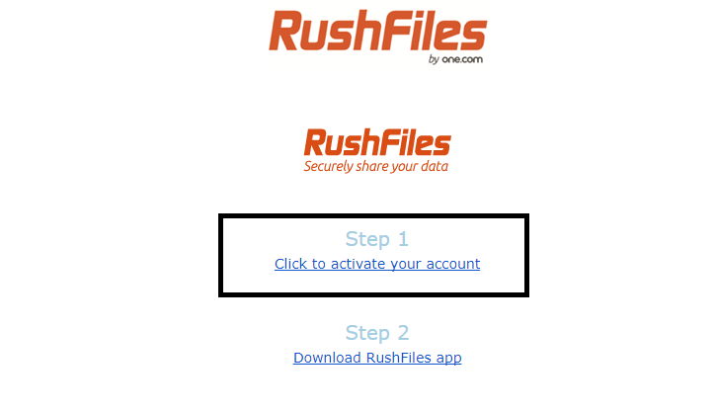
RushFiles est un système de Cloud qui est partenaire de l’hébergeur de ce site. Il assure toute la sécurité nécessaire. Il faut passer par ça car seul l’administrateur du site peut stocker du contenu directement sur les serveurs.
Pour pouvoir poster des photos, il faut répondre au formulaire afin d’y inscrire votre mail et votre nom. A ce moment-là, je peux vous inscrire sur la liste de partage des photos. Vous recevez donc un mail pour définir un mot de passe (Attention, de base le mail se mettra dans vos spams !):

Il faut donc que vous mettiez l’adresse encodée dans le formulaire et que vous choisissiez un mot de passe (comme il est marqué, minimum 8 caractères, une majuscule, une minuscule et un chiffre ou symbole).
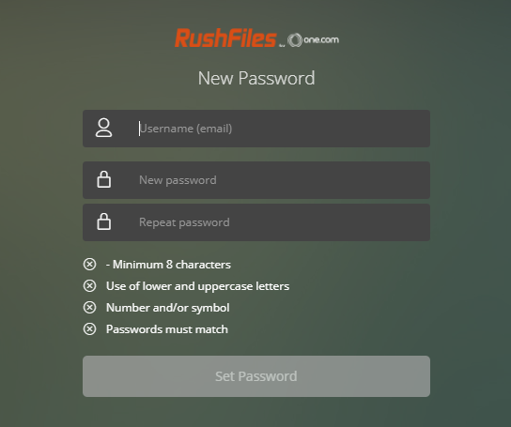

En haut à droite, vous avez un engrenage pour pouvoir changer la langue.

Maintenant, vous pouvez cliquer sur le partage « Photos Grandmetz ».
Il ne vous reste plus qu’à télécharger les fichiers en question !
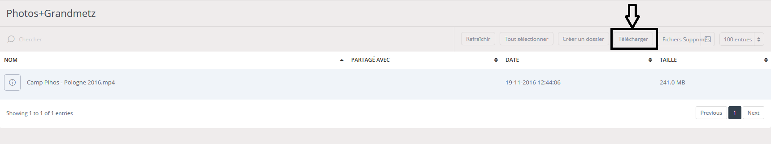

Merci pour l’aide !

